超声波检测（Ultrasonic Testing）缩写为UT，也叫超声检测，是利用超声波技术进行检测工作的，是五种常规无损检测方法的一种。

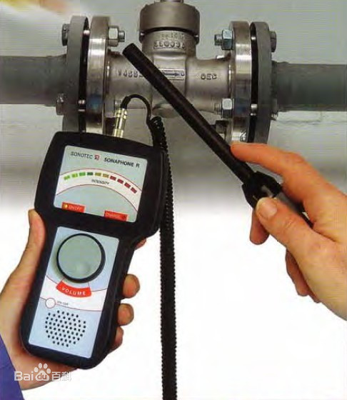

图 1超声探测装置

超声检测与其他无损检测相比，具有检测对象范围广、精度高、易于形成自动化。它作为评价介质性能特性的重要手段已经成为一种应用广泛的技术被许多科研工作者所熟悉掌握。到目前为止，主要包括超声纵波法、超声斜入射法、板波诱发法、超声导波法等，前三种方法主要利用界面反射特性、透射特性评价层状介质性能；但是这些方法都是基于声波与层状界面质点相互作用所产生的超声散射现象来研究的。

对于高温固体介质，考虑管壁等模型，可简化为一维介质处理。若一维介质的一端加热，另一端绝热，无内热源，则其满足下列一维热传导方程：  （1.1）

其中为温度，为时间，分别被测物体的代表密度，比热容和热传导系数.其热边界条件及如下：

 （1.2）

即一端受热，加热条件为，另一端不受热

加热初始条件：

 (1.3)

在介质的绝热端发生超声波，可测得超声波在介质中的回波时间，根据以上背景，请你们团队回答下列问题：

**问题1** 超声测温问题首先需要已知超声波在介质中传播规律，请根据附件1中提供的波速数据和附件2中提供的温度场数据，建立数学模型，给出波速和温度之间的关系。附件3中给出了[0,300s]的边界热流数据，请建立数学模型，得到热流随时间的变化规律，并对[300s,500s]的热流进行预测，结果存储在result1中，并绘图表示。

**问题2** 在问题1的基础上，利用波速与温度的关系，结合运动学规律，请建立超声波在固体介质中的传播时间求解模型，并对附件4条件下的传播时间进行求解计算。

注：任意时刻，波在介质中的传播时间，可表示为单向传播时间的2倍。

**问题3** 设介质为均匀介质，利用问题2中建立的传播时间求解方法，附件5中给出了材料的导热系数，热边界条件，比热，长度，加热时间，初始时刻的温度分布，材料的密度未知，附件6中给定了[0,10s]测量测量的超声波传播时间，请建立数学模型，利用测量的传播时间和问题2中计算的传播时间，对材料密度进行求解。